一、基础知识填空
JS中的数据类型包含哪些(要求详细)以及基本数据类型和引用数据类型的本质区别：
基本数据类型：string、boolean、number、null、undefined
引用数据类型：函数数据类型、对象数据类型
基本数据类型和引用数据类型的区别：
基本数据类型是直接的按值来操作的；引用数据类型是按照引用地址来操作的。
JS中如何的检测数据类型(写出四种方法)：
- typepf运算符 2、instanceof运算符 3、constructor 4、Object.prototype.tostring.call( )
JS中判断某个值是否是一个有效数字的方法是：isNaN
想要接收函数执行的时候传递的参数，都可以如何的处理：
1、设置形参 2、用for语句对函数的内置参数arguments进行筛选
将其他的数据类型转化为number类型的方式有那些：
Number( )、parseInt( )、parseFloat（）
二、写出DOM中常用的方法和属性
有一个div:<div class=”w”name=”h”id=”div1”></div>我想获取这一个div你有几种解决办法(不考虑兼容)：
- document.getElementById(“div1”)
- document.getElementsByTagName(“div”)
- document.getElementsByClassName(“w”)
- document.getElementsByName(“h”)
- document.querySelector(“#div1”)
- document.querySelector(“.w“)
7、documents.querySelector(“li”)
获取当前浏览器屏幕的宽度和高度(兼容所有的浏览器)：
- document.bodyclientWidth;
- document.bodyclientHeight;
获取上一个哥哥元素节点（兼容所有的浏览器）:
var oLi3=”该元素节点”
var pre=oLi3.previousSibling;
while(pre&&pre.nodeType!==1){
pre=oLi3.previousSibling;
}
动态创建一个div标签，并且添加到body的最后面位置：
创建：oDiv=document.createElement(“div”)
添加：body.append Child(“oDiv”)
继续上一题，把刚才创建的克隆一份一模一样的，添加到刚才创建的div前面：
创建：var col=oDiv.cloneNode();
添加：oDiv.parentNode.insertBefore(col.oDiv);
三、数组的基础知识和应用
我想删除数组中的最后一项，至少写出两种办法：
1.ary.pop(); 2.ary.splice(ary.length-1,1)
我想在数组的末尾增加一个元素，至少写出两种办法：
1.ary.push() 2.ary.splice(ary.length,0,x)
基于原来的数组复制一份一模一样新的数组，不考虑原有数组是否改变的情况，请写出至少三种方案： _____________________
数组从小到大排序(可以处理10以上的数字)：______________________ 实现找到第n项到第m项的内容，返回一个新的数组(原有数组不变)：slice(n,m)
四、写出下面表达式的运算结果
[]==false：true ![]==false：true []==![]：true Number(“13px”)==NaN：false 5+”3”-2：51
If(“3px”*3){alert(“true”)}else{alert(“false”)}：false
If(“3px”+3){alert(“true”)}else{alert(“false”)}：true
If（document.body）{alert(“ok”);}else{alert(“no”)}：ok alert([])：undefined
null==undefined：true
- <input type="button" value="按钮1"/><input type="button" value="按钮2"/><input type="button" value="按钮3"/><input type="button" value="按钮4"/><input type="button" value="按钮5"/>
var ary=[“red”,”yellow”,”pink”,”green”,”blue”];
以上是页面中的5个按钮，和一个存储五个颜色值的数组，要求实现一个方法bindEvent，循环给5个按钮绑定点击事件，当点击的时候，整个body的背景颜色正好可以和数组中的指定项颜色对应(例如：点击第三个按钮，body的背景颜色”pink”)，请按照你的思路来实现?
<script>
var ary= ["blue","pink","yellow","green","red"];
var aInput=document.getElementsByTagName("input");
var oBody=document.getElementById("obody");
for(var i=0;i<aInput.length;i++){
aInput[i].index=i;
aInput[i].onclick=function blindEvent(){
oBody.style.backgroundColor=ary[this.index]
};
}
</script>

六、画图分析
var ary=[1,2,3,4];
function fn(ary){
ary[0]=0; ary=[0]; ary[0]=100; return ary;
}
var res=fn(ary); console.log(ary); console.log(res); //此题偏难，认真思考(360面试题难度降低版本代码)
图形如下：
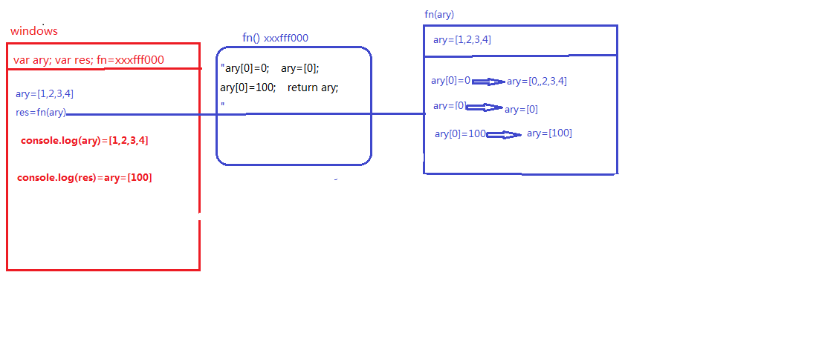

二、选择题：（要求写出分析步骤/画图）
1、 console.log(a);
var a=12;
function fn(){
console.log(a);
var a=13;
}
fn();
console.log(a);
输出的三次分别是多少
A、undefined 12 13 B、undefined undefined 12
C、undefined undefined 13 D、有程序报错
分析如下：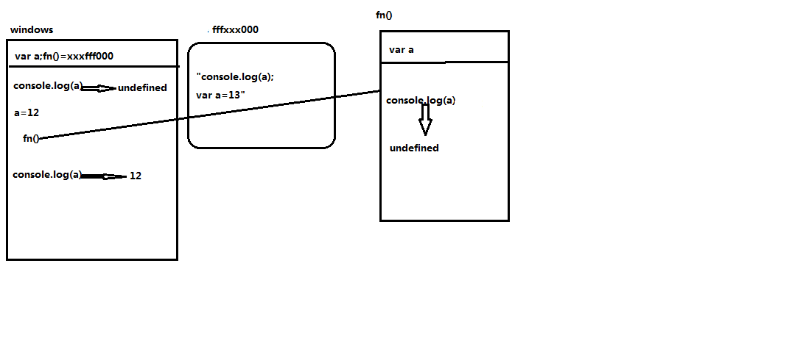
- console.log(a);
var a=12;
function fn(){
console.log(a);
a=13;
}
fn();
console.log(a);
A、undefined 12 13 B、undefined undefined 12
C、undefined undefined 13 D、有程序报错
分析如下：
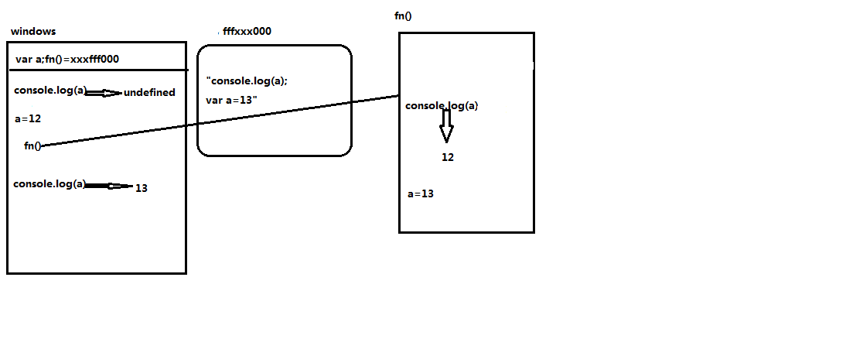
- console.log(a);
a=12;
function fn(){
console.log(a);
a=13;
}
fn();
console.log(a); 输出的三次分别是多少
A、undefined 12 13 B、undefined undefined 12
C、undefined undefined 13 D、有程序报错
4、var foo=1;
function bar(){
if(!foo){
var foo=10;
}
console.log(foo);
}
bar(); 输出的结果是多少
A、1 B、10 C、undefined D、报错
分析如图：
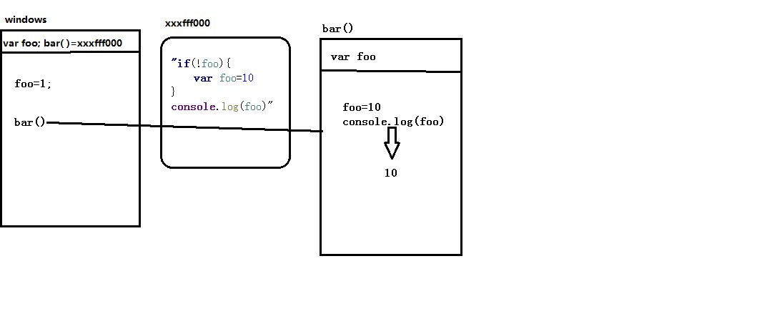
- var n=0;
function a(){
var n=10;
function b(){
n++;
alert(n);
}
b();
return b;
}
var c=a();
c();
alert(n);
弹出三次的结果分别是什么？
A、1 1 1 B、11 11 0 C、11 12 0 D、11 12 12
分析如下：
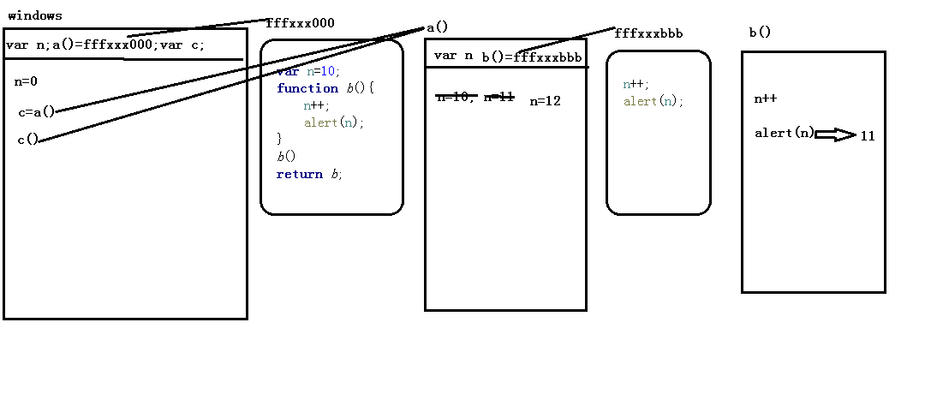
- var a=10,b=11,c=12;
function test(a){
a=1;var b=2;c=3;
}
test(10);
alert(a); alert(b); alert(c); 弹出的三个值分别是多少？
A、1 11 3 B、10 11 12 C、1 2 3 D、10 11 3
分析如图：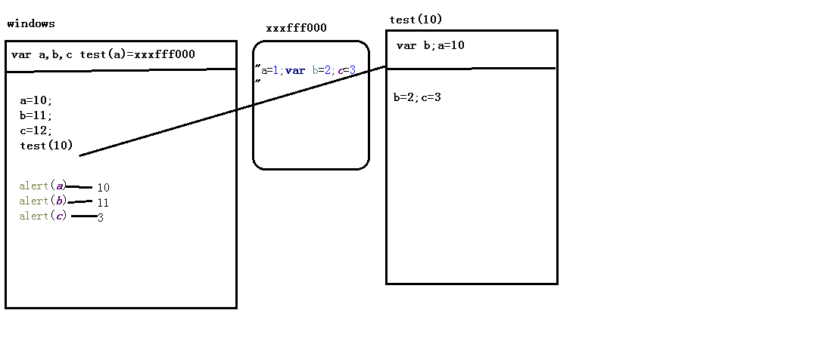
7、if(!("a" in window)){
var a=1;
}
alert(a);
弹出的a的值是？
A、1 B、undefined C、报错 D、以上答案都不对
分析如下：
先预解释a然后判断if的条件不成立则最终没有给“a”赋值所以输出的是undefined;
8、var a=4;
function b(x,y,a) {
alert(a);
arguments[2]=10;
alert(a);
}
a=b(1,2,3); alert(a); 三次弹出的结果是
A、3 3 4 B、3 10 4 C、3 10 10 D、3 10 undefined
分析如下：
第一次：a是形参已被赋值为3；第二次：“arguments[2]”指的就是a所以值被改为了10；
第三次：不明白原因
9、var foo='hello';
(function(foo){
console.log(foo);
var foo=foo||'world';
console.log(foo);
})(foo);
console.log(foo); 三次分别输出什么？
A、hello hello hello B、undefined world hello C、hello world world D、以上答案都不正确
10、var a=9;
function fn(){
a=0;
return function(b){ return b+a++; }
}
var f=fn()
var m=f(5);alert(m);
var n=fn()(5);alert(n);
var x=f(5);alert(x);
alert(a); 弹出的四次结果？
A、6 6 7 2 B、5 6 7 3 C、5 5 6 3 D、以上答案都不正确

三、思考题：
- document.parentNode的值是什么，为什么
值是null
- document.parentnode的值是什么，为什么。
值是undefined
- prototype是谁的属性，它起什么作用？__proto__是谁的属性，它又什么作用？prototype和__proto__有什么联系？
Prototype是函数的属性，用来指向这个函数的原型。__proto__是对象的属性（除了Object.prototype），它的作用是指向这个对象（实例）的原型。如果实例b是由函数fn构造的，那么fn.prototype和b.__proto__指向的应该是一个对象，即它们的原型
- hasOwnProperty和in都是用来判断对象的属性的，这两个是怎么用的，有什么区别？
hasOwnProperty是用来判断某个对象中是否有某一私有属性的；而in是用来仅仅判断某个对象中是否有某一属性，是否是私有的可以。
- 什么是闭包，它有什么作用？
当函数执行的时候会形成一个新的作用域，这个作用域的作用之一就是保护函数体中的私有的变量不受外界的影响（外面不能获取也不能修改），我们把函数的这种保护机制叫做“闭包”；它的作用是避免让各个闭包中的变量相互影响。
- 附加题 画图/分析步骤
1、
function fn(i) {
return function (n) {
console.log(n + (i++));
}
}
var f = fn(10);
f(20);
fn(20)(40);
fn(30)(50);
f(30);
答案为30 60 80 41
2、
var i = 10;
function fn() {
return function (n) {
console.log(n + (++i));
}
}
var f = fn();
f(20);
fn()(20);
fn()(30);
f(30);

3、
var num = 10;
var obj = {num: 20};
obj.fn = (function (num) {
this.num = num * 3;
num++;
return function (n) {
this.num += n;
num++;
console.log(num);
}
})(obj.num);
var fn = obj.fn;
fn(5);
obj.fn(10);
console.log(num, obj.num);
输出为22
23
65 30
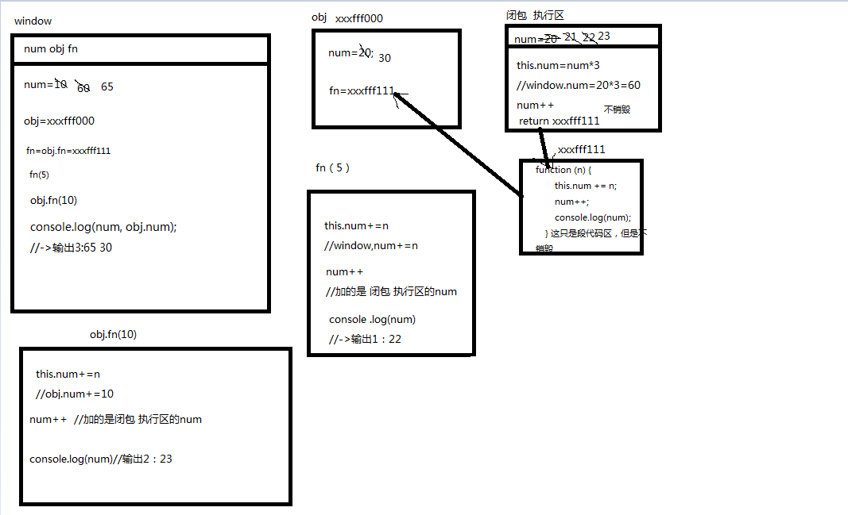
4、
function Fn() {
this.x = 100;
this.y = 200;
this.getX = function () {
console.log(this.x);
}
}
Fn.prototype.getX = function () {
console.log(this.x);
};
Fn.prototype.getY = function () {
console.log(this.y);
};
var f1 = new Fn;
var f2 = new Fn;
f1 f2是Fn的实例，Fn有两个私有属性x y，一个私有方法getX 还有两个公有方法getX getY
console.log(f1.getX === f2.getX); //false 私有方法是不同的
console.log(f1.getY === f2.getY); //true公有方法是相同的
console.log(f1.__proto__.getY === Fn.prototype.getY);//true这两个都是跳过找私有直接找原型里的getY。
console.log(f1.__proto__.getX === f2.getX);//false 左边是公有方法，右边是私有方法
console.log(f1.getX === Fn.prototype.getX);//false 左边是私有方法，右边是公有方法
console.log(f1.constructor);//function Fn() 后面会显示fn的具体实现代码
console.log(Fn.prototype.__proto__.constructor);//Object Fn的原型的原型是Object.prototype,它的constructor指向Object
f1.getX();//这是私有方法的实现，this指向f1 输出100
f1.__proto__.getX();//这是公有方法的实现,this指向f1.__proto__ 因为f1.__proto__ 中没有x这个属性，所以输出undefined
f2.getY();//只有一个公有方法getY,this指向f2 输出200
Fn.prototype.getY();//Fn.prototype也是指向原型区域（公有属性区）的，this指向Fn.prototype，没有y
z这个属性 输出undefined

